Приложение №1
к запросу

ТЕХНИЧЕСКОЕ ЗАДАНИЕ
на поставку продуктов питания (пирожное капкейк) для нужд АО «Сбербанк Лизинг»

Предмет поставки: Пирожное капкейк

№  п/п | Наименование товара | Характеристика, поставляемого товара | Ед. изм. | Количество
1 | Пирожное капкейк  Код ОКДП 2: 10.72.12.114 | Вес, гр: ≥ 65;  Диаметр низ, см: ≥ 4;  Диаметр верх, см: ≥ 4;  Высота: ≥ 5 см;  Вкус: По согласованию с Заказчиком (шоколад, ваниль, карамель, яблоко-корица, клубника и др.);  Внешний вид: По согласованию с заказчиком  Декор: 50 % от общего количества капкейков должны быть оформлены с нанесением логотипа заказчика (съедобная печать на мастике/вафельной/сахарной бумаге или иной безопасный способ);  Состав:  Капкейки должны быть изготовлены из ингредиентов, разрешённых для использования в пищевой продукции на территории РФ, в соответствии с действующими санитарно-эпидемиологическими нормами.  Допускаемые компоненты:  - Мука пшеничная хлебопекарная (высший или первый сорт).  - Яйца куриные или меланж.  - Сахар или сахарная пудра.  - Масло сливочное и/или растительное рафинированное дезодорированное.  - Разрыхлитель теста (пищевой).  - Молочные продукты (молоко, сливки, творожный сыр и/или сгущённое молоко) для приготовления крема.  - Какао-порошок, шоколад.  - Натуральные ароматизаторы (ваниль, цитрус и др.).  - Натуральные красители, разрешённые в РФ.  - Фрукты, ягоды, орехи, джемы, кондитерские посыпки.  Запрещено использовать:  - Искусственные красители и ароматизаторы, не разрешённые на территории РФ.  - Консерванты, за исключением тех, что предусмотрены ГОСТ и ТР ТС для данной категории изделий.  - Жиры немолочного происхождения, кроме растительных масел.  Срок хранения: не более 5 суток при температуре до +6Сº;  Количество в упаковке, шт: ≥9 ≤12.  Образец логотипа заказчика:  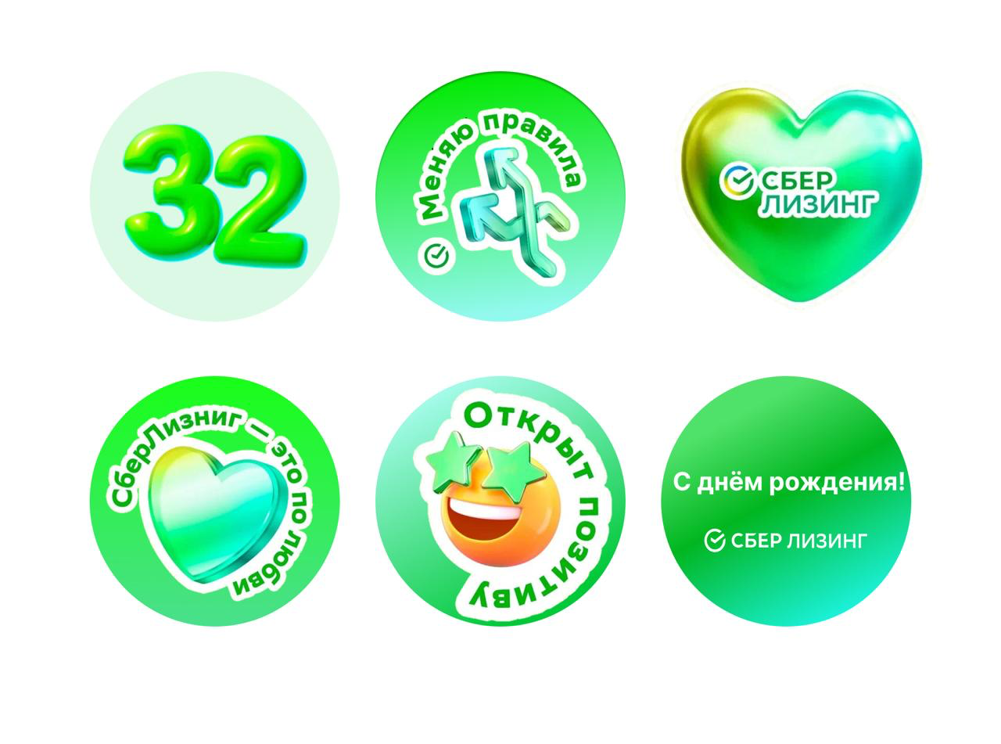 | шт. | 900

Адрес поставки: г. Москва, ул. Поклонная, д.3.
Срок поставки: «22» августа 2025 года с 8:00 до 9:00.
Поставка осуществляется транспортом Поставщика с соблюдением температурного режима.
Дополнительные условия:
Цвет и оформление капкейков – согласуются с заказчиком не позднее, чем за 3 рабочих дня до поставки.
Логотип предоставляется заказчиком в электронном виде (формат .png, .jpeg, .pdf) не позднее чем за 5 календарных дней до даты поставки.
Капкейки в каждой упаковке должны быть размещены в шахматном порядке: изделие с логотипом – изделие без логотипа, для равномерного визуального распределения.
Качество поставляемого товара:
Качество Товара должно подтверждаться сертификатам, а также иными документами, предусмотренными Законодательством РФ.
Гарантии качества и безопасности поставляемых продуктов питания в соответствии с действующими стандартами, утвержденными на данный вид товара и в соответствии с требованиями законодательства Российской Федерации (в т.ч. федеральных законов "О санитарно-эпидемиологическом благополучии населения", "О качестве и безопасности пищевых продуктов", "Норм физиологических потребностей в пищевых веществах и энергии для различных групп населения", СанПиН 2.3.2.1078-01 «Гигиенические требования безопасности и пищевой ценности пищевых продуктов», действующих экологических, санитарно-гигиенических норм и правил).
Качество продуктов питания должно соответствовать СанПиН №2.3.2.1324-03 «Гигиенические требования к срокам годности и условиям хранения пищевых продуктов».
Регламенты и стандарты:
ГОСТ Р 53041-2008 ИЗДЕЛИЯ КОНДИТЕРСКИЕ И ПОЛУФАБРИКАТЫ КОНДИТЕРСКОГО ПРОИЗВОДСТВА
Требования к безопасности товара: согласно установленным законодательством Российской Федерации требованиям.
Требование к сроку годности:
Остаточный срок годности – не менее 3 суток со дня поставки (срок годности подтверждается датой выработки и сроком хранения, указанными на упаковке).
Запрещено использование консервантов и искусственных красителей, не разрешённых к применению в РФ.

